Pozdravljeni,
Zahvaljujem se vam za stavke, ki ste mi jih v forum ali prek maila oddali skoraj vsi. Bravo!
Kdor še ni uspel, naj mi jih prosim pošlje. S tem tudi vidim, ali sledite pouku.

- Danes za ogrevanje razvrstite spodnje besede v pravi vrstni red. Začnete s poudarjeno besedo. Glagol vztraja na drugem mestu in ga je potrebno spregati glede na osebo:

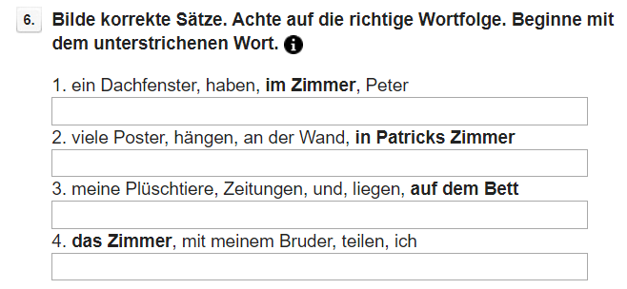
Die Lösungen (rešitve) so v I – učbeniku, S. 157, links unten (levo spodaj): KLIKNI TU.

- Udobno se namesti in poslušaj naslednji posnetek. Vsak stavek je ponovljen dvakrat. Prvič samo poslušaj, drugič glasno izgovarjaj.
https://www.youtube.com/watch?v=Sc95Ir2-A7I

Das wäre alles für heute. (To bi bilo vse za danes.)

